Химия
15 группа
24.06.2020

Тема занятия:
Алканы: гомологический ряд, изомерия и номенклатура алканов. Химические свойства алканов (метана, этана): горение, замещение, разложение, дегидрирование. Применение алканов на основе свойств.

Задание:
Изучите литературу и ответьте на вопросы:
- Проиллюстрируйте закон перехода количественных отношений в качественные на примере гомологического ряда алканов.
- Назовите углеводороды, структурные формулы которых:
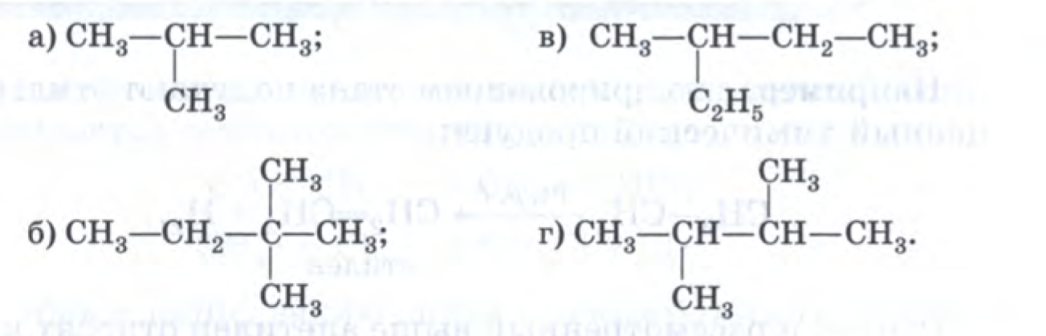
- Для углеводорода, структурная формула которого
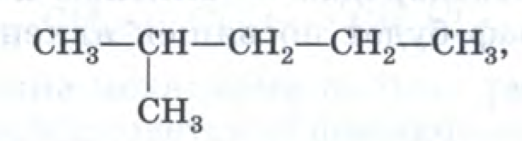
напишите формулы возможных изомеров. Назовите все соединения по международной номенклатуре ИЮПАК.
- Вычислите количество теплоты, которая выделится при сгорании 11,2 м3 метана (н. у.), если термохимическое уравнение реакции его горения
СН4 + 2О2 → СО2 + 2Н2О + 900 кДж.
Литература:
Химия 10 кл. Учебник. Габриелян О. С.
Стр. 23 – 31

(PDF – файл прилагается в сообщении).
Ответы на вопросы необходимо выслать на почту ript.study@gmail.com в формате Word документа, либо сделать фото тетради с написанными от руки ответами. В теме письма указываем фамилию, группу и дату занятия.
Отсутствие вовремя присланного материала конкретного студента будет расценено, как его неактивность и приравнена к «НБ».
Надеемся на вашу ответственность и серьезность понимания данного регламента работы в сложившихся условиях.

